МИНИСТЕРСТВО ОБРАЗОВАНИЯ РЕСПУБЛИКИ БЕЛАРУСЬ

УЧРЕЖДЕНИЯ ОБРАЗОВАНИЯ

«БРЕСТСКИЙ ГОСУДАРСТВЕННЫЙ ТЕХНИЧЕСКИЙ УНИВЕРСИТЕТ»

ФАКУЛЬТЕТ ЭЛЕКТРОННО-ИНФОРМАЦИОННЫХ СИСТЕМ

Кафедра интеллектуальных информационных технологий

Отчет по лабораторной работе №4

за 6 семестр

По дисциплине: «Базы данных»

Тема: «Обследование объекта автоматизации: построение процессной модели»

Выполнил:

студент 3 курса

группы ПО-4(2)

Яковчик И.А.

Проверила:

Швецова Е. В.

2022

Лабораторная работа №4

Обследование объекта автоматизации: построение процессной модели

Цель работы: построение процессной модели объекта автоматизации.

**Предметная область:** «Реализация» информационной системы «Косметический салон»

Процесс – любая деятельность, в которой используются ресурсы для преобразования входов в выходы. Зачастую представляет из себя совокупность взаимосвязанных и совершенных работ, в которых результаты одной работы являются началом другой работы, образуя цепочку внутренних поставщиков и потребителей.

Бизнес-процесс – устойчивая и целенаправленная совокупность взаимосвязанных видов деятельности, которая по определенной технологии преобразует входной сигнал в выходной, представляющий ценность для потребителя.

Модель бизнес-процесса ОА «Реализация» для ИС «Косметический салон» представлена на рисунке 1.1 и на рисунке 1.2 с использованием нотации Business process методологии ARIS.

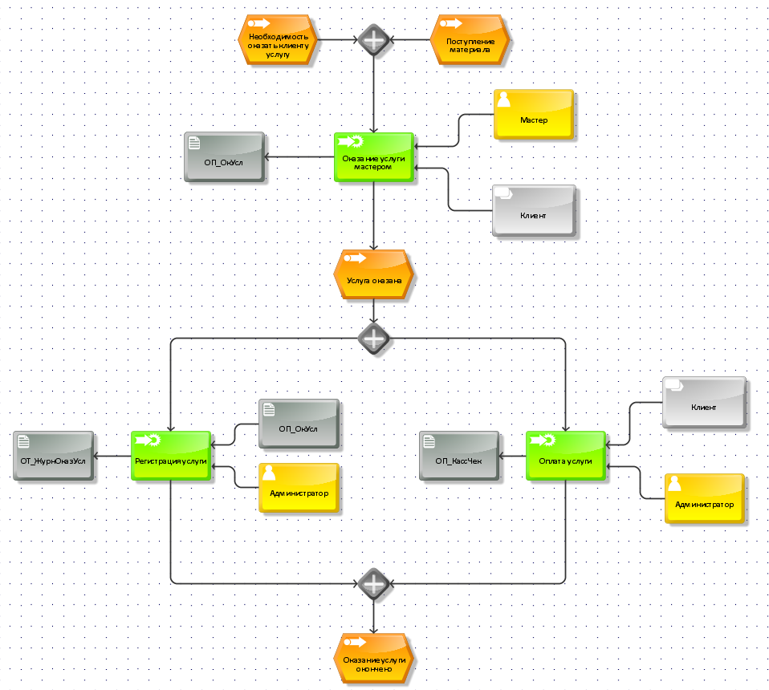

Рисунок 1.1 – Модель бизнес-процесс «Оказание услуги»

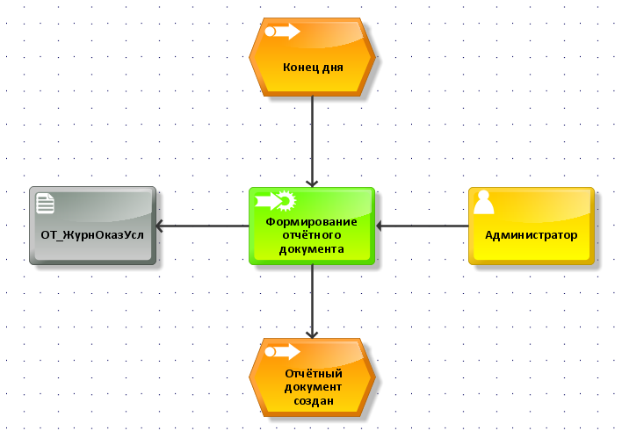

Рисунок 1.2 – Модель бизнес-процесс «Формирование журнала оказанных услуг на дату»

**Вывод:** разработал модель бизнес-процессов, которые будут использованы при проектировании автоматизированной системы и проверки ее функционирования.